Berlin (D) / Götzis (A) / Zürich (CH), 1. September 2021
Flexibleres Behälter-Management mit mobile:container
rona:systems erweitert digitale Container-Erfassung
Welcher Abfallbehälter steht wo? Sind alle intakt? Wann müssen alte Container überprüft, gewartet oder ausgetauscht werden? Schnelle Antworten auf diese Fragen bietet die neue Version von mobile:container von rona:systems. Ergänzend zur lückenlosen Dokumentation der Behälter und ihrer Bewegungen, lassen sich mit dem neuen Modul jetzt auch neue Tonnen oder Mulden einfach am Tablet im System anlegen und mit einem RFID-Transponder oder QR-Code verbinden. Dank dieser mobilen Inventarisierungsfunktion können nicht nur Behälterstandorte schnell und einfach geändert und bei Bedarf korrigiert werden. Sie bietet einen ebenso aktuellen wie transparenten Überblick über den Behälterbestand in Containerdepots. Hiervon profitieren die Service- und Wartungsabteilungen in Unternehmen der Abfallwirtschaft ebenso wie das Fahrpersonal, Controlling und Management.
Leichtere Erfassung, aktueller Überblick
Dank des neuen Inventur-Moduls können Mitarbeiter einzelne oder mehrere Behälter jetzt direkt am Tablet erfassen und in rona:office zuordnen. Nach deren Inventarisierung – egal ob mit Nummer, oder noch einfacher per Bar-/QR-Code oder RFID-Transponder – sind sie sofort aktiv auf das Depot buchbar. Da die bestehenden Container und deren Standorte per Tablet flexibel bearbeitet und geändert werden können, entfallen langwierige und zeitaufwändige Inventurarbeiten. Ebenso einfach gestalten sich damit auch die gesetzlich vorgeschriebenen Prüfungen gemäß Unfallverhütungsvorschriften (UVV). Denn mobile:container erinnert an periodische UVV-Checks und erlaubt mit einer Checkliste die unmittelbare Durchführung direkt am Tablet. Die beendete Prüfung wird erfasst und ggf. mit Fotos dokumentiert, sodass die aktualisierten Daten sofort im System ersichtlich sind.
Behältersicherheit gewährleistet
Von der neuen Funktionserweiterung profitiert neben Fahrern, Disponenten und dem Management vor allem die die für die Wartung, Instandhaltung und Reparatur verantwortliche Service-Crew. Denn auf Mausklick oder Tastendruck ist der Status aller Behälterstandorte auf dem Bildschirm stets aktuell zu sehen. Da die Nachweise der UVV*-Prüfung direkt mit Zeit- und Geo-Stempel versehen werden, sind auszusortierende Behälter sofort ersichtlich, sodass Ersatzbeschaffungen entsprechend geplant werden können.
Aktueller Behälterbestand – auf einen Klick im Blick
Jeder Behälter hat im System eine eigene Akte und detaillierte Standorthistorie. Die Disposition ist daher stets darüber unterrichtet, bei welchem Kunden, an welchem Ort aktuell welche Behälter stehen und – optional – ob sie voll, leer oder defekt sind. Erleichterungen in der täglichen Arbeit verschafft mobile:container auch dem Fahrpersonal. So werden bei Anlieferungen oder Abholungen die eindeutig zugeordneten Behälter-IDs mit Zeitstempel, Geokoordinaten sowie Fahrzeugs- und Auftragsdaten verknüpft, von der Fahrerin oder dem Fahrer beim Behälter eingelesen und in Echtzeit in die zentrale Datenbank übertragen. Langwieriges Eintippen entfällt hierdurch ebenso wie händische Papierprotokolle und -notizen. „mobile:container bringt enorme Vorteile für das Fahrpersonal, die Disposition und den Service. Darüber hinaus punktet es auch beim Controlling und Management. Denn es liefert eine substanzielle Basis realer Bestands- und Auslastungszahlen, mit der Investitionsvorhaben im Container-Bereich und langfristige Planungen möglich sind“, so Rainer Marte, Geschäftsführer von rona:systems.
* Unfallverhütungsvorschriften
Abbildung:
rona_mobile-container_01.jpg

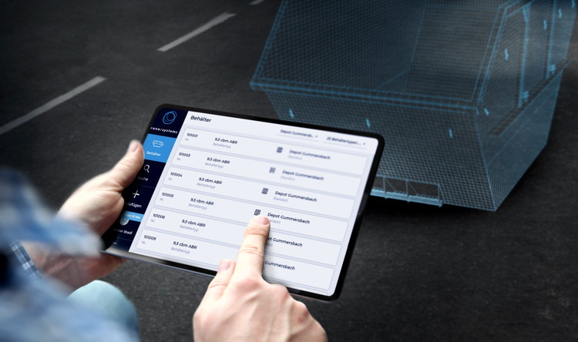
Aktueller und transparenter Überblick über den Behälterbestand in Containerdepots: Mit der mobilen Inventarisierungsfunktion von mobile:container lassen sich Behälterstandorte schnell und einfach ändern und bei Bedarf korrigieren. (Grafik/Abbildung: rona:systems)

Weitere Informationen:  rona:systems gmbh, Rainer Marte  Aroser Allee 64, D-13189 Berlin  Tel.: +49 30 91607180  Fax: +49 30 916071840  presse@rona.at  www.rona.at  rona:systems gmbh, Rainer Marte  Vorarlberger Wirtschaftspark 2, A-6840 Götzis  Tel.: +43 5523 626960  Fax: +43 5523 6269616  presse@rona.at  www.rona.at | rona:systems schweiz gmbh, Rainer Marte  Körnerstrasse 11, CH-8004 Zürich  Tel: +41 (44) 585 23 26  presse@rona.at  www.rona.at  Presse- und Öffentlichkeitsarbeit:  Press’n’Relations GmbH, Uwe Taeger  Magirusstraße 33, D-89077 Ulm  Tel.: +49 731 96 287-31  Fax: +49 731 96 287-97  ut@press-n-relations.de  www.press-n-relations.de
Über rona systems
Die rona:systems GmbH liefert seit über 20 Jahren kundenorientierte Lösungen zur Prozessoptimierung von Abfall- und Entsorgungsunternehmen und ist mittlerweile mit sieben Standorten und über 600 Kunden zum größten Anbieter für IT-Lösungen der Branche gewachsen. Auf Basis der IT-Komplettlösung rona:office unterstützt der Marktführer Kunden im DACH-Raum und den angrenzenden EU-Ländern bei der transparenten Planung, effektiven Optimierung und schnellen Umsetzung von Geschäftsprozessen. Zahlreiche Module, etwa zur Integration von Fahrzeugdaten oder zur papierlosen Lieferscheinabwicklung, komplettieren die umfassenden Anwendungen von rona:systems. Weit über 10.000 Benutzer vertrauen im täglichen Geschäftsalltag auf das ausgewiesene Know-how und die flexiblen IT-Lösungen des Recycling-Experten.

